偉関さんによる出張実技指導の実施報告書
横浜国立大学卓球部 部長 間宮慶祐
日時：2018年11月21日(水) 16:30~18:30
会場：横浜国立大学体育館
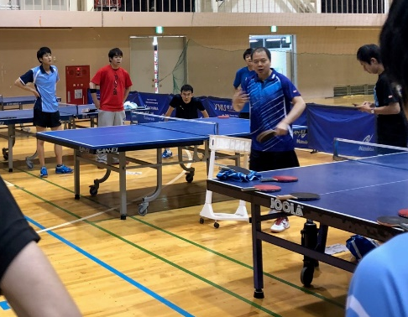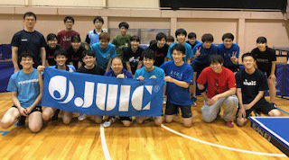
・指導内容
偉関さんの説明とデモンストレーションでコツや細かなポイントなどを指導していただき、それを踏まえて全員で実際に練習するという流れでした。詳しい内容は以下の通りです。
・卓球の基本知識の説明
・フォアハンドの前後のフットワーク
・台上技術（ツッツキ、ストップ、チキータ、フリック）のコツ
・バック対バック→ストレートへバックで強打の練習
・フォアハンド、バックハンドの飛びつきの練習
・フットワークを鍛えるトレーニングや眼の力を鍛えるトレーニング
・感想
今回、偉関さんには主に基本技術９種とその優先順位、練習法まで詳しく教えていただきました。そのなかで、基本を教えられているはずなのに、初めて知ることが多かったことに驚きました。自分は基本が大事ということを知っていながら、いままで基本技術についてあまり考えたことがなかったことに気づかされました。他の部員も、基本とはこれほど大切なんだ、これほど考えて練習するべきなんだということを身に染みて実感したことと思います。日々の練習にいい刺激を与えられる、貴重な機会を頂きました。
以上

